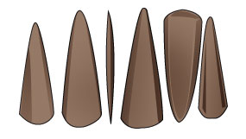

Le Néolithique

Tu vas commencer par t’imprégner des documents ci-dessous. Ensuite tu répondras aux questions.

Le mode de vie a commencé à changer : les hommes sont peu à peu devenus sédentaires, c’est-à-dire qu’ils se sont installés dans des lieux précis et ont cessé de se déplacer pour trouver leur nourriture. Il élève et cultive. Parallèlement, la chasse, la pêche et la cueillette lui fournissent un complément de nourriture.

Des villages ont commencé à se former. Certains sont entourés de fossés, de levées de terre, de palissades. La vie en groupe s’est organisée.

Introduction :

Le Néolithique est formé de 2 mots grecs: néo = nouveau et lithos = la pierre; littéralement, le néolithique signifie l’âge de la pierre polie.

Le néolithique apparait dès -9 000ans au proche orient et chez nous vers – 5 500 grâce à l’arrivée de populations venus de l’est. Les nouvelles techniques dont elles disposent, entrainent des changements considérables dans notre mode de vie.

L’Homme a commencé à inventer de nouveaux outils et de nouvelles armes en utilisant une des nouvelles techniques : la pierre polie.

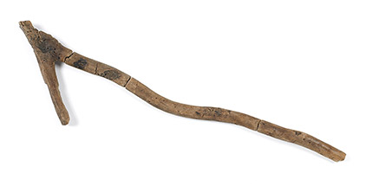

Le travail de la

terre peut être

effectué avec des bâtons à fouir, des houes, des pelles, des bêches et des pioches en bois, en os ou en bois de cerfs; des faucilles sont utilisées pour les moissons, des meules servent à produire de la farine. Enfin, l’araire apparait sans doute à la fin de cette époque.

L’emplacement était choisi en fonction de la fertilité des

terres. Les maisons, formées d’une charpente de poteaux,

présentent un plan régulier. A côté des matériaux de

construction déjà connus, on trouve le torchis, un mélange d’argile et de paille, qui recouvrait les murs.

Vers – 4 000ans se développe une première exploitation industrielle de silex

que l’on va chercher en profondeur dans les mines et que l’on prépare sous

forme de produits semi-finis (haches taillées, grandes lames) qui sont exportés

au loin.

Les outils destinés au travail du bois: la hache et la herminette sont fréquemment polis, elles permettent de déchiffrer la forêt pour la remplacée par les champs et obtenir des matériaux de construction pour les maisons et les palissades.

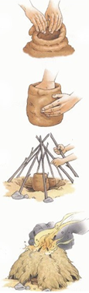

L’artisanat s’est développé : certains se sont spécialisés dans certaines tâches. On voit apparaître les premiers potiers (qui fabriquaient leurs poteries à base d’argile), vanniers (fabricants de paniers) ou encore tisserands (fabricants de tissus) avec la laine des moutons.

On trouve des traces des premiers monuments qui furent érigés par les hommes du Néolithique : il s’agit des dolmens (sorte d’énormes tables en pierre) ou encore des menhirs (grosses pierres posées verticalement sur le sol). Par exemple le tumulus est un dolmen recouvert de terre, tel qu'on en a retrouvé en Angleterre.

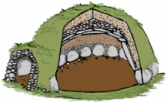

**Tumulus**

A la fin du Néolithique, vers 2500 avant J.-C., une nouvelle découverte va permettre à l’Homme d’améliorer son mode de vie : les métaux.

De nouveaux objets (outils, armes, bijoux…) plus pratiques et plus résistants apparaissent : haches, faucilles, casques…

De nouveaux artisans se développent : les forgerons.

Documentaire Arte « Sur nos traces » Saison 2, épisode 1 : « l'agriculteur »

> accessible sur YouTube sur la chaîne « Sur nos traces »

C'est pas sorcier « Le Néolithique, un tournant pour l'humanité » (11'07 - 13'17)

> accessible sur YouTube sur la chaîne « C'est pas sorcier »

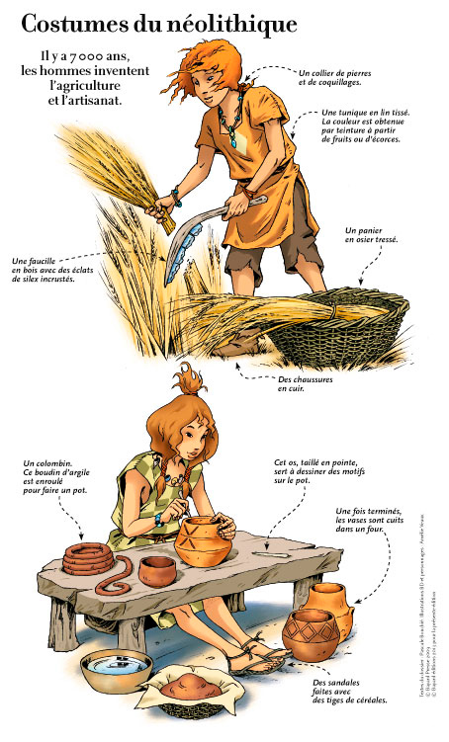

Costumes du Néolithique

Il y a 7 000 ans, les hommes inventent l’agriculture et l’artisanat.

Des sandales faites avec des tiges de céréales.

Une fois terminés, les vases sont cuits dans un four.

Cet os, taillé en pointe, sert à dessiner des motifs sur le pot.

Un colombin. Ce boudin d’argile est enroulé pour faire un pot.

Des chaussures en cuir.

Une faucille en bois avec des éclats de silex incrustés.

Un panier en osier tressé.

Une tunique en lin tissé. La couleur est obtenue par teinture à partir de fruits ou d’écorces.

Un collier de pierres et de coquillage.

6

Exercices

7

1. Replace les mots de vocabulaire sur le schéma

* Donne un titre à cette carte.
* Entoure l’échelle.
* Entoure l’orientation de la carte (ex : rose des vents)
* Cite les animaux présents en Chine à cette époque-là.

....

* Cite les végétaux présents dans le croissant fertile à cette époque-là.

….

2. Replace les mots de vocabulaire sur le schéma

Soc-Mancherons-Timon-Coutre-Versoir

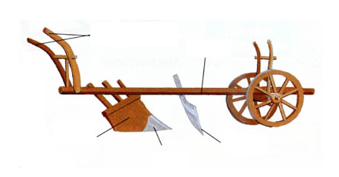

8

Grâce aux 2 vidéos et aux documents, réponds aux questions.

3. Pourquoi le Néolithique est-il une étape importante dans l’histoire des hommes ?

....

4. Où apparaissent les premiers villages ?

….

5. Quels sont les facteurs (=raisons) à l’origine de la naissance de l’agriculture ?

…

6. Quel autre nom est donné au Proche-Orient, là où les hommes cultivent le blé ?

…

7. Complète le tableau suivant.

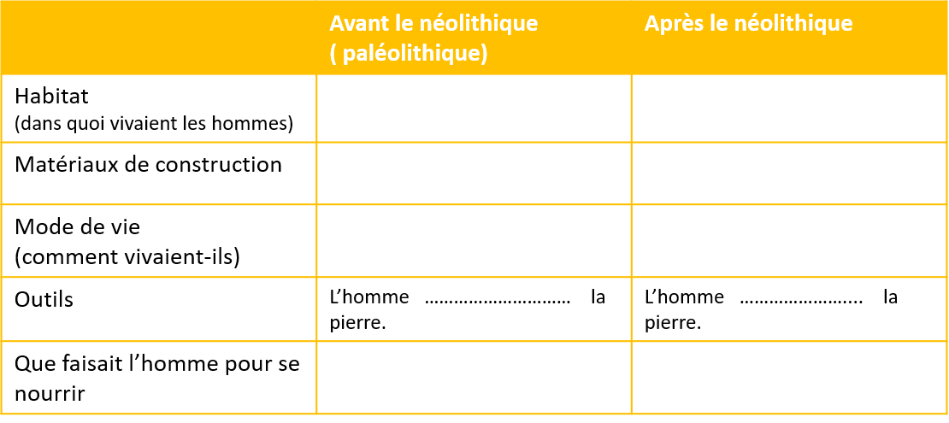

8. Quelles sont les céréales cultivées dans les différentes parties du monde ?



9. La céramique est une des inventions du Néolithique.

Pourquoi l’homme a-t-il inventé la poterie ?

…

10. Cite des animaux domestiqués par l’homme et leur ancêtre.

…

11. Avec quoi l’homme du Néolithique fabriquait ses vêtements ?

…

12. Où l’homme du Néolithique enterrait ses morts ?

…

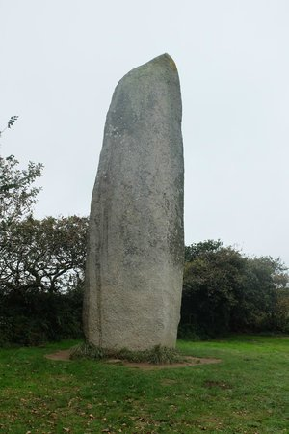

11. Comment appelle-t-on cette grande pierre ?

…

12. Les hommes entrent dans l’**Histoire**

avec l’invention de ……………………

Le Paléolithique est la période la plus ancienne et la plus longue de la Préhistoire.

Les hommes étaient nomades, vivaient dans des huttes ou des cavernes.

Ils se nourrissaient grâce à la chasse, la pêche et la cueillette.

C’est durant cette période qu’ils ont découvert le feu et que l’apparence de l’Homme s’est lentement modifiée.

Durant le Néolithique, le mode de vie de l’Homme a encore évolué : il vit en société, se nourrit grâce à l’agriculture, se spécialise dans l’artisanat.

C’est vers la fin de la Préhistoire qu’il maîtrise les métaux.

L’invention de l’écriture marque le début de l’Histoire.